1. beadandó feladat

Készítette: Mikus Márk

## Feladat:

1. Hanoi tornyai

Készítsünk programot, amellyel a közismert Hanoi tornyai játékot lehet játszani. Adott három rúd, és az első rúdon korong, amelyek alulról felfelé egyre kisebb méretűek. A játék célja, hogy az összes korongot helyezzük át az első rúdról a másodikra úgy, hogy minden lépésben csak egy korongot mozgathatunk, és egy korongot mindig csak egy nála nagyobb korongra vagy üres rúdra helyezhetünk. A programban a korongok áthelyezése történjen úgy, hogy először kijelöljük azt a rudat, amelyikről a legfelső korongot mozgatni akarjuk, aztán pedig azt a rudat, amelyikre át akarjuk tenni a korongot. A program csak a szabályos áthelyezéseket engedélyezze. A program biztosítson lehetőséget új játék kezdésére a korongok számának megadásával (3, 5, 8), és ismerje fel, ha vége a játéknak. Ekkor jelenítse meg, hány lépéssel (áthelyezéssel) győzött a játékos, majd kezdjen automatikusan új játékot.

## Elemzés:

* + A játékot egy grafikus felületen jelenítjük meg, ahol 3 nyomógombot helyezünk el, amelyek a tornyokat reprezentálják majd a működés szempontjából. A nyomógombhoz közös eseménykezelőt rendelünk, amely egérkattintás hatására kvázi kijelöli azt a tornyot, amiről az aktuális játékos egy korongot el kíván távolítani, majd egy következő eseménykezelőre váltjuk az előzőt, amelyben kattintásra a korong célját jelentő tornyot határozza meg.
  + Az ablak tetején helyet kap egy „Új játék” űrlap, amellyel bármikor új játékot kezdhetünk, úgy, hogy az űrlapon található „Kezdés”. gombra nyomunk. A nehézségi szintet, a szintén az űrlapon elhelyezett választó gombokkal tudjuk manipulálni. Található lesz ugyanitt egy kilépésre funkcionáló gomb is.
  + A játék felületét rögzített méretű ablakban készítjük el.
  + A fő ablak jobb felső részében egy kereten foglal helyet a ’Mozgatások száma:’ feliratú számláló, amelyen egy új játék során az aktuális lépéseink számát léthatjuk.
  + Az ablak alsó felében helyezkednek el a tornyok, amelyeket egy-egy widget-tel reprezentálunk, amely magába foglal egy keretet, amelyre a korongokat reprezentáló esemény nélküli gombokat fogjuk dinamikusan felhelyezni, illetve egy nyomógombot, amelyről a korábbi pontba eset szó: ennek a gombnak az eseményeit fogjuk felhasználni az adott torony műveleteinek modellezésében.
  + Ha nem játékban vagyunk a torony gomboknak nincs hatásuk, illetve a lépés-számláló is 0.
  + Játék közben, először a gombok standardállapotúak azaz kezdeményezni lehet róluk egy korong levételét, ennek feltétele, hogy legyen korong a tornyon ha nincs nem történik lépés.
  + Ha kijelölünk egy tornyot akkor az zöld színűre vált, és a tornyok átlépnek egy másik állapotba, amelyben lehetőség van az adott toronyra ráhelyezni egy korongot, amennyiben az adott korong kisebb, mint a torony tetején lévő korong, ha van a tornyon, ha nem teljesülnek a feltételek nem történik lépés.
  + A feladat a ablakunk közepén lévő tornyot jelöli meg célként, így a győzelem feltétele nem csak azösszes korong birtoklása, hanem az is, hogy ez a győztes toronyként definiált objektumon történjen.
  + Amennyiben a játék véget ér, egy előugró ablakban ez kiírásra kerül, a játékos lépéseivel együtt. Ezután a gombok ismét nem reagálnak semmire, csak ha új játékot kezdünk.
  + Alprogramokat készítünk:
    1. az új játék kezdéséhez
    2. lépés megkezdéséhez (lépés 1. rész)
    3. lépés befejezéséhez (lépés 2. rész)
    4. valamint a játék tornyait reprezentáló objektumok, ill. korongok leírói.

## Használati eset:

1. 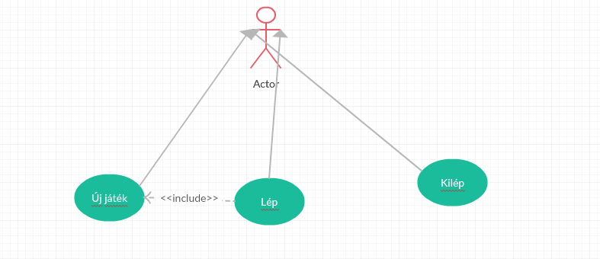Use-case
2. GIVEN-THEN-WHEN

|  |  |  |  |
| --- | --- | --- | --- |
| # | Use Case | Leírás | Leírás |
| 1 | Indítás | |  | | --- | | GIVEN: | | WHEN: | | THEN: | | |  | | --- | | Ha rendelkezik az alkalmazás futtatható állományával. (Linux) | | Elindul az alkalmazás | | Felépül a fő ablak: a menü az eseménykezelőkkel, s a játéktér enélkül. | |
| 2 | Új játék | |  | | --- | | GIVEN: | | WHEN: | | THEN: | | |  | | --- | | A fő ablak létrejött | | Új játék kiválasztása | | A játékhoz szükséges események felállnak a játéktéren. | |
| 3 | Kilépés | |  | | --- | | GIVEN: | | WHEN: | | THEN: | | |  | | --- | | A fő ablak létrejött | | Kilépés gomb megnyomása | | A fő ablak bezárul. | |
| 4 | Lépés | |  | | --- | | GIVEN: | | WHEN: | | THEN: | | |  | | --- | | Új játék kezdődött | | Egy toronynyomógomb kijelölése, majd egy másiké. (click) | | Egy Korong áthelyezésre kerül, ha a lépés valid. | |
| 5 | Játék vége | |  | | --- | | GIVEN: | | WHEN: | | THEN: | | |  | | --- | | Új játék kezdődött és a céltornyon áll az összes korong. | | Befejeződik egy lépés. | | Mellékablakban megj. a lépések száma, ill. hogy a játék véget ért | |

## Tervezés:

A megoldást alapvetően 2 rétegre szedhetjük szét: a fő ablakot, kvázi reprezentáló HanoiTowersWidget-re (HTW), amely az alapvető játékmechanizmusokról dönt, illetve a másik réteg az ehhez szükséges objektumok: Tower (T), Disc (D).

A HTW létrejöttekor, inicializálja a három Tower objektumot, a UI elemeivel. Ehhez a korábban taglalt 3 objektumot használja fel, amelynek a lényegi része a button, amellyel torony eseményeit reprezentáljuk, illetve a viewLayout amelyre dinamikusan helyezünk fel Disc objektumokat ahogy a játék halad.

A HTW működését az alábbi feladatokkal lehet jellemezni:

1. Új játék, illetve Kilépés menüfunkciók menedzselése
2. Lépésszámláló karbantartása
3. Adott játékban a játékszint megtartása.
4. Nyomógomb események kiosztása a tornyokra

Ezen belül alapvetően két eseményről beszélhetünk a játék során:

* 1. Lépés megkezdése
  2. Lépés befejezése

A lépés megkezdéséhez: lenyomunk egy gombot, ez reprezentálja a küldőtornyot. Ekkor ez zöld hátteret kap, majd a tornyok eseményei átállítódnak a választáshoz. Ennek feltétele, hogy a tornyon legyen korong.

A lépés befejezéséhez, ekkor lenyomunk egy gombot, amely a céltorony lesz. Ide ha a szabad rátenni a korongot, akkor ráteszi, különben nem.

Ekkor ha a lépés érvényes volt, növeljük lépésszámlálót, illetve megvizsgáljuk, hogy a középső tornyon van a játékszint összes korongja, mert ha igen akkor vége a játéknak, és egy felugró ablakban tájékoztatjuk a felhasználót.

A felhasználóbarát kezelőfelületet segítendő adattagokkal bővíthetjük az osztályt:

firstRun: Figyelni, hogy egy új játékon belül, új játékot kezdenénk, egy felugró ablak erről megerősítést kér. Igen válasszal új játé indul a választott szinten, nem válasz esetén pedig folytatódik a játék.

## Osztályszerkezet:

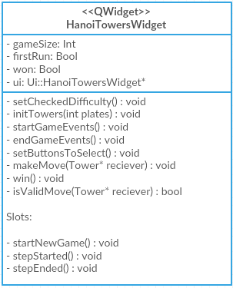

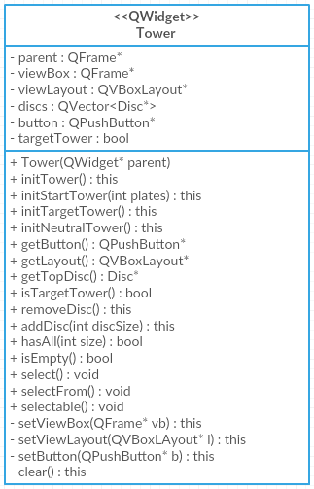

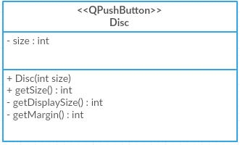

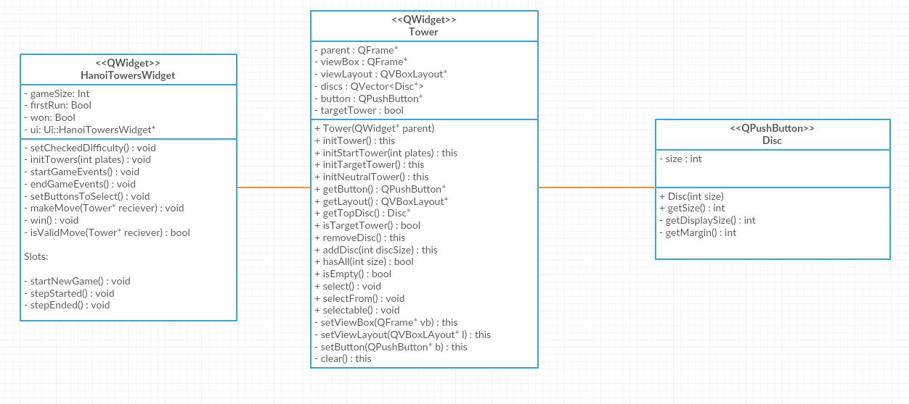

## Eseményvezérlés:

* startNewGame:
  + Forrás: Az új játék gomb click eseménye
  + Feladat: Megnézi, hogy új játék alatt nyomtuk-e meg a gombot, ha igen akkor feldob egy QMessageBoxot, hogy megerősítést kérjen, ha nem akkor csak egy új játék indul.

Elmentjük a szintet, létrehozzuk a Tower objektumokat, és a szükséges relációkat, eseményeket.

* stepStarted:
  + Forrás: A tornyok gombjaink click eseménye
  + Feladat: meghatározni és elmenteni a küldő toronyobjektumot, s ezt zöldreszínezni, majd a toronygombok eseményeit átállítani stepEnded-re.
* stepEnded:
  + Forrás: A tornyok gombjainak click eseménye
  + Feladat: Ha szabályos lépés jött létre, akkor mozgatni a megfelelő mérető korongot, megnézni, hogy ez lépés győzelmet hozott-e, ha igen akkor a gombok eseményei letiltásra kerülnek, csak új játék kezdhető (vagy kilépni lehet), ha nem akkor a toronygombok eseményeit átállítjuk a következő körhöz a stepStarted eseményre.
* quit:
  + Forrás: A kilépés feliratú gomb
  + Feladat: Terminálni a programot, bezárni/elhaygni azt.